社群媒體與對話機器人系統設計 期末專案

107590061 巫啟裕 資工四

107590450 劉學逸 資工四

# 專案主題

人資系統：提供紀錄出勤、管理員工的 chatbot 系統

* 上班打卡：
  + 紀錄開始上班的時間及地點資訊(GPS)，如果因為重複打卡等原因打卡失敗會發送 line 通知提醒員工。
* 下班打卡：
  + 紀錄下班時間及地點資訊(GPS)，打卡成功會發送 line 通知給員工本次工作時間，失敗會發送失敗原因的 line 通知給員工
* 請假：
  + 填寫並紀錄請假的時間
* 出勤紀錄：
  + 檢視員工個人的上下班、請假紀錄
* 個人資料：
  + 檢視個人資料，可以編輯更改部分欄位
* 公司資料：
  + 顯示員工表，經理以上層級可以看到員工薪水

# 系統架構圖

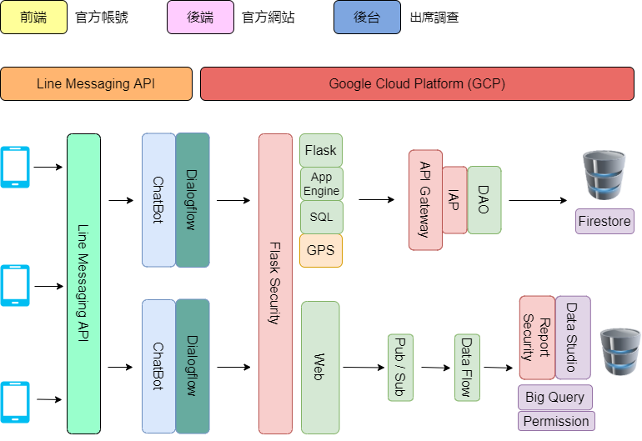

# Web Site 認證授權 整合測試 結果截圖

| 角色/功能 | register | work | day off | record | personal info | company info | report |
| --- | --- | --- | --- | --- | --- | --- | --- |
| anonymous | O | X | X | X | X | X | X |
| employee | X | O | O | O | O | X | O |
| manager | X | O | O | O | O | X | O |
| admin | X | X | X | X | O | O | O |

有權限角色

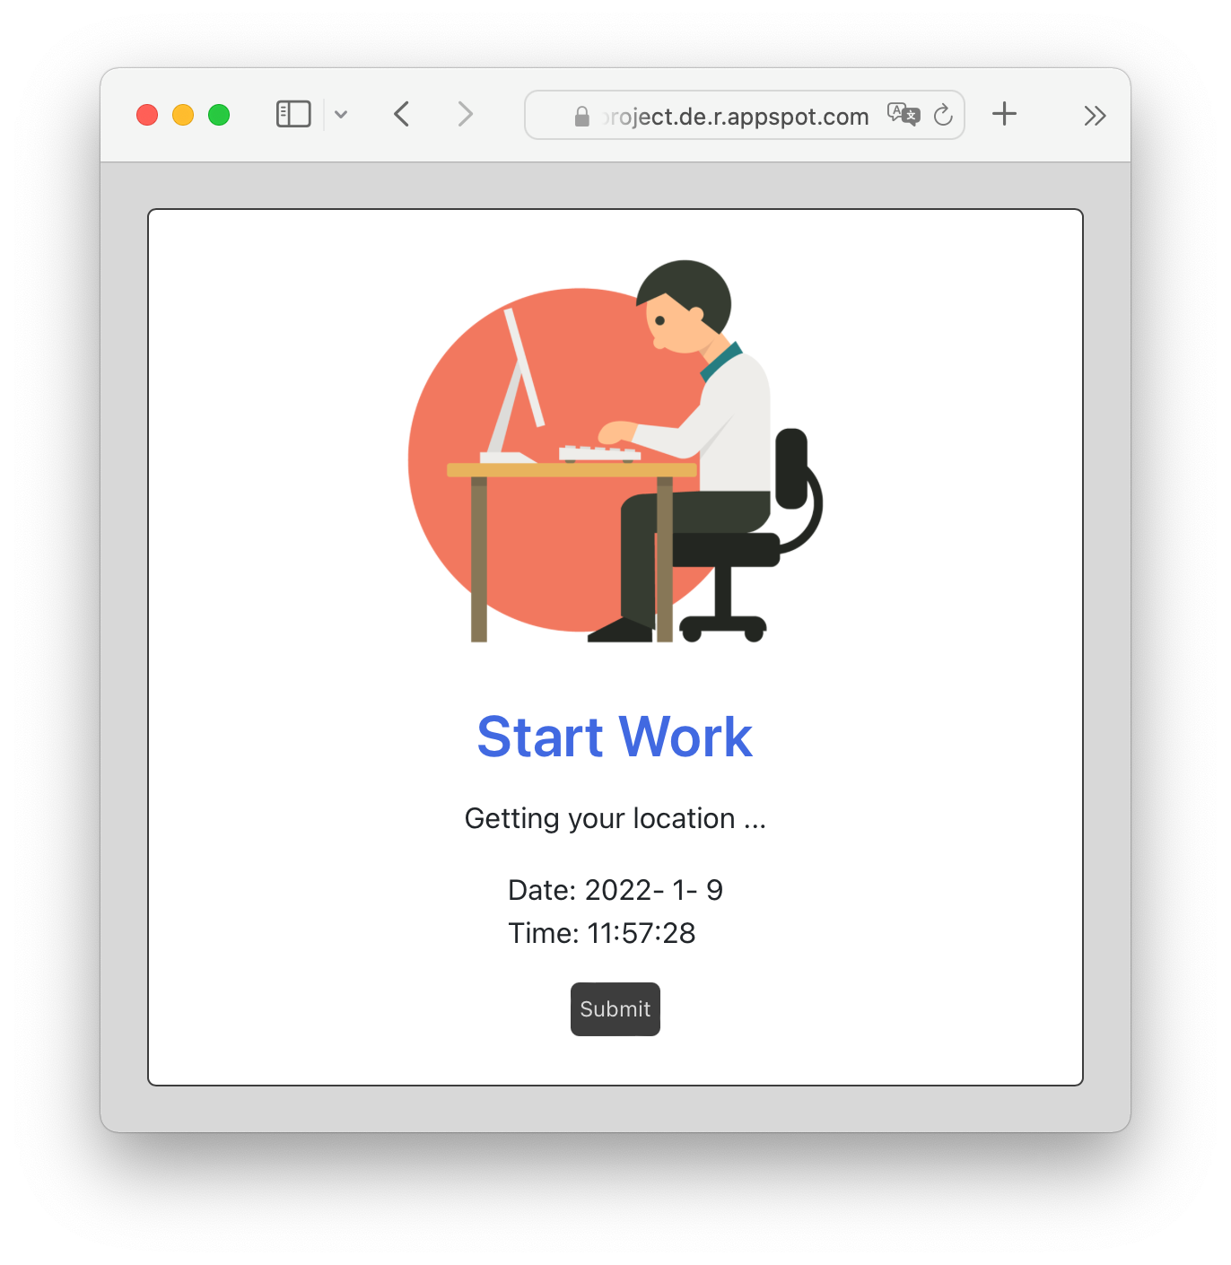

無權限角色

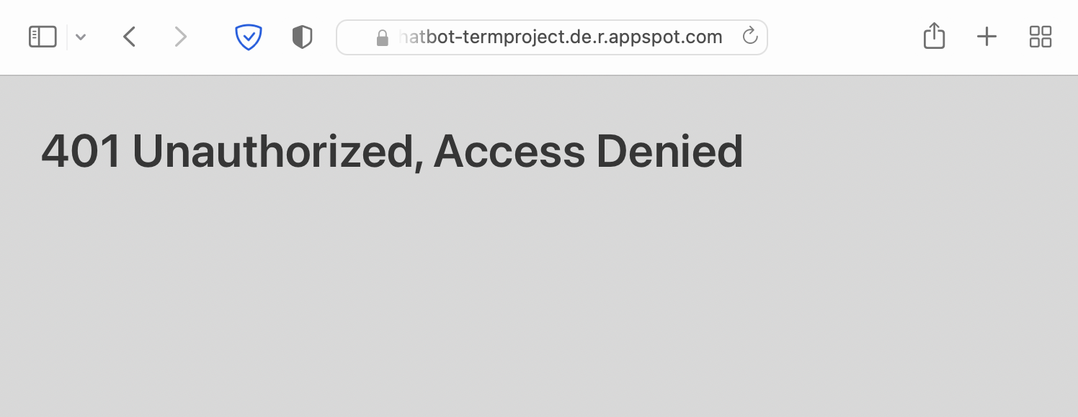

無登入使用者

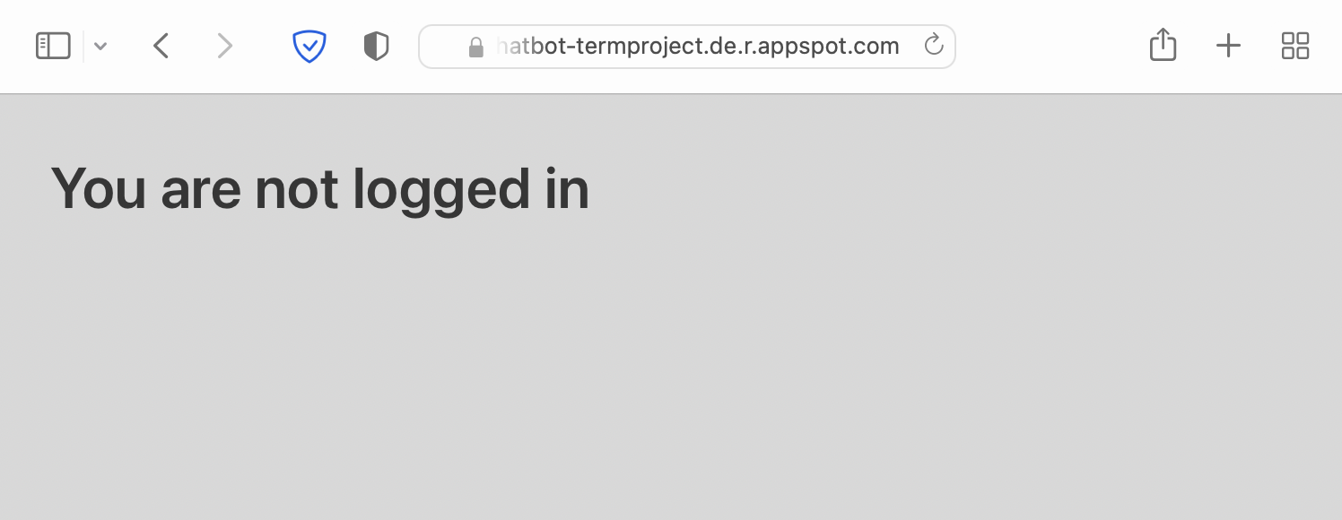

API gateway

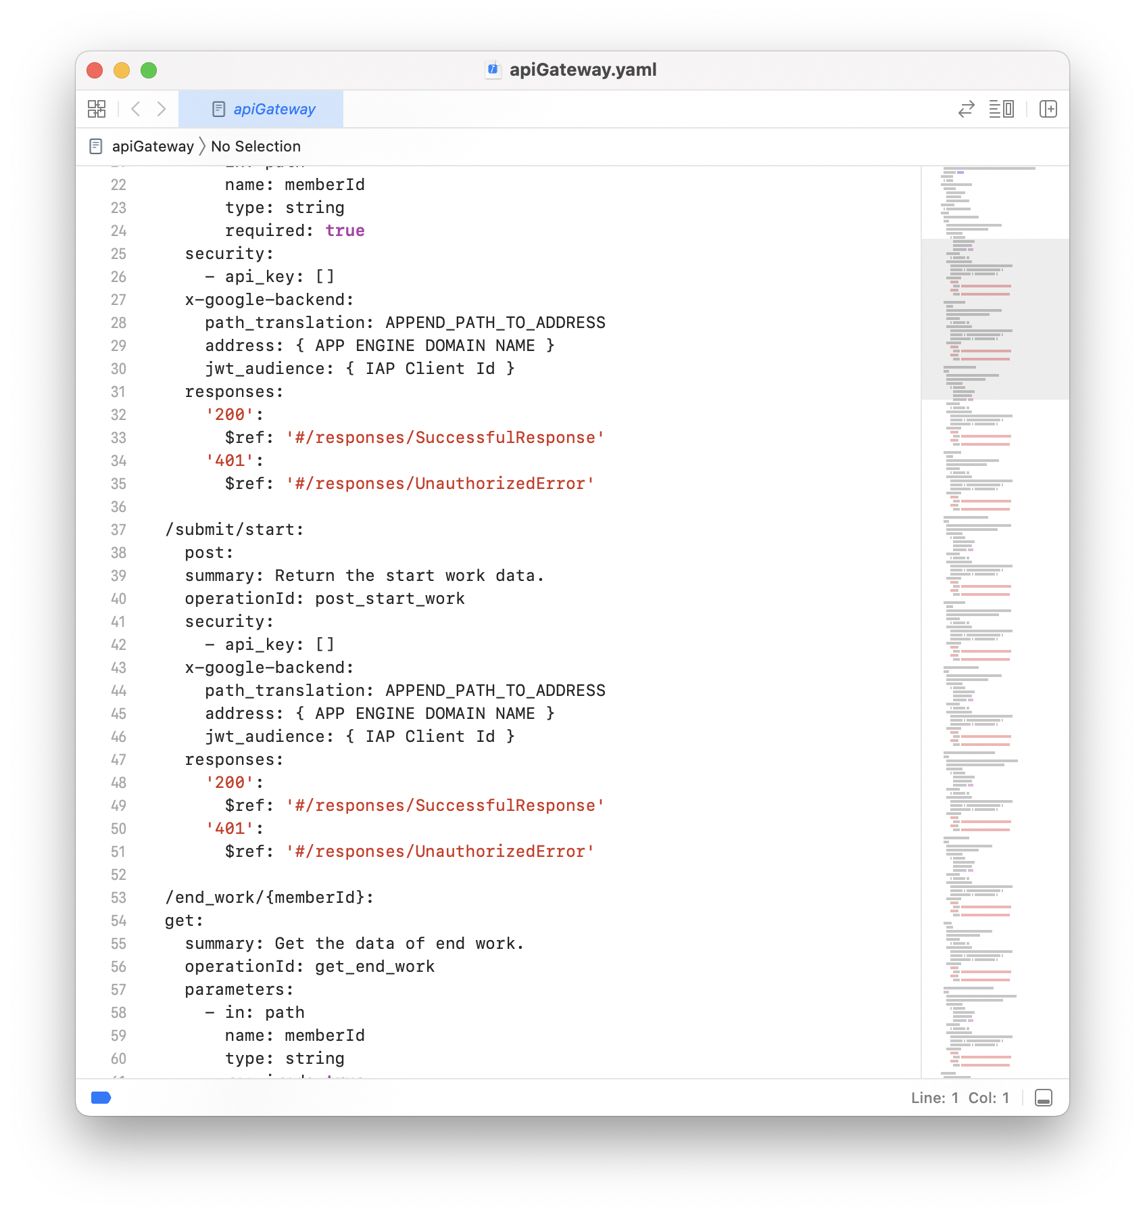

iap 開啟、關閉

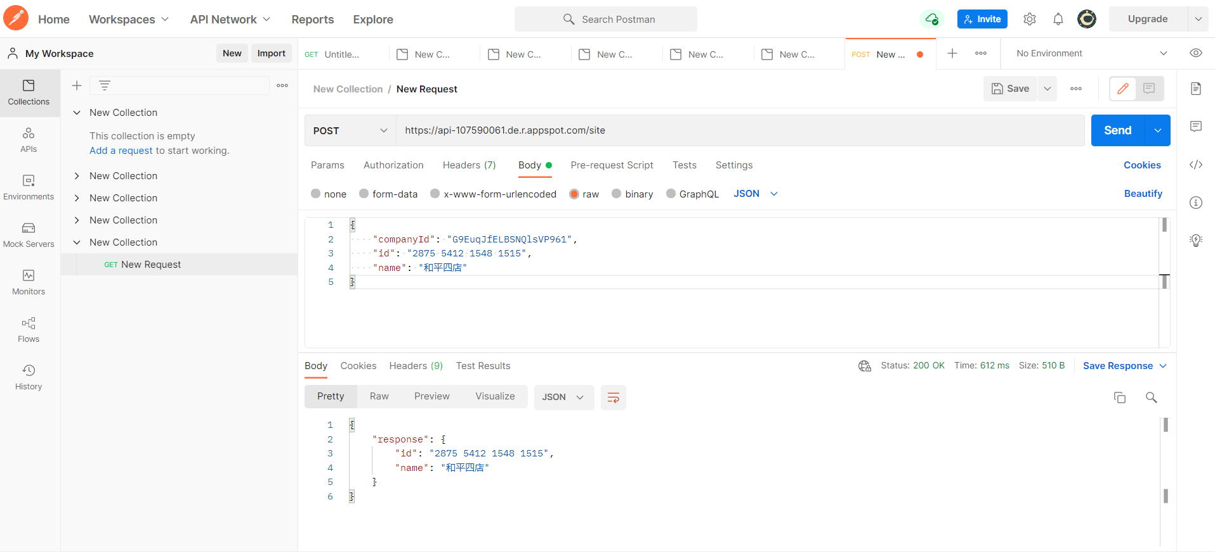

# 

使用、未使用 X-API-KEY

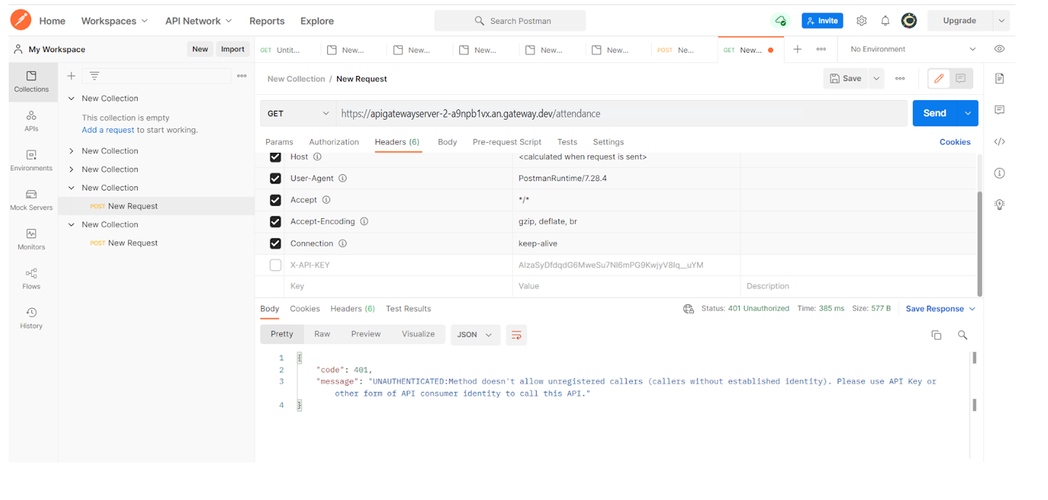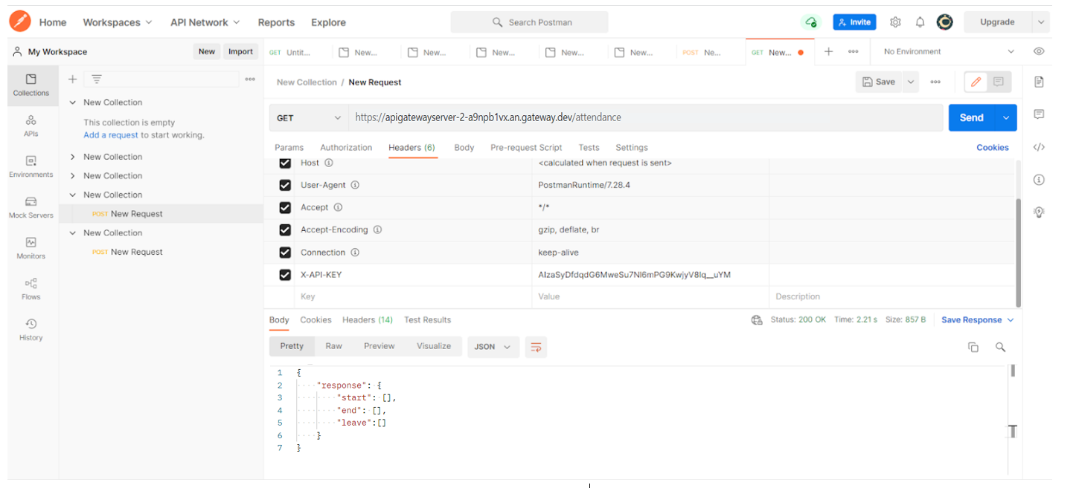

# Report 統計報表 使用者登入認證 內容授權 整合測試 結果截圖

| 角色 / 報表 | 粗略總數統計 | 詳細薪資統計 |
| --- | --- | --- |
| 路人 | X | X |
| 員工 | ⭕️ | X |
| 經理 | ⭕️ | ⭕️ |
| Admin | ⭕️ | ⭕️ |

員工顯示內容： 經理、管理員顯示內容：

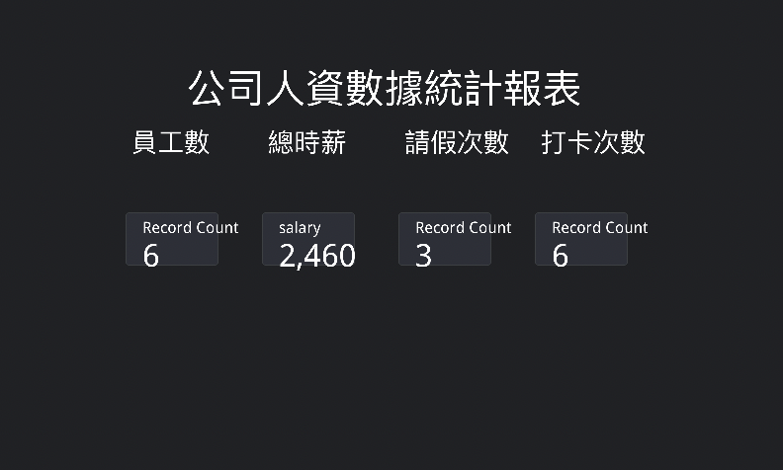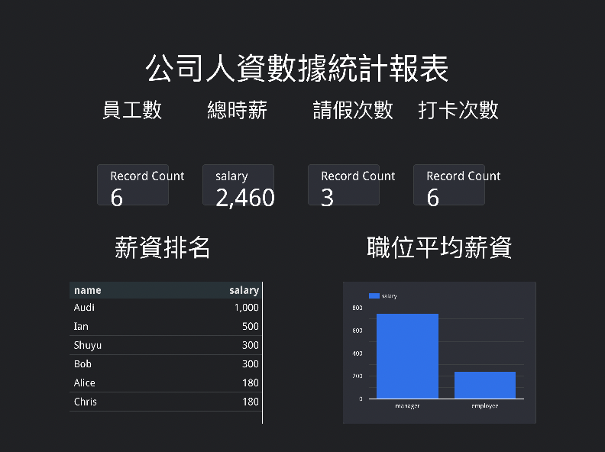

# 

# 

# 期末專案學習心得

這次期末專案的主軸是資訊安全，在其中專案的基礎上在每個環節增加安全性。我們實作起來最大的改變是需要建立會員註冊登入系統的資安，因為跟原先的系統有不小的差距所以需要做比較多的修改與新增功能。設計存取的權限跟實作起來一樣重要，在真正開始做之前也花了不少時間思考要如何設計整套系統，雖然在真正實作後還是有修改做法或是設計，但是體會到了設計系統的流程。

因為 gcp 的 free trail 已經到期，在做作業的時候有被收取一些費用，為了避免不必要的花費，我們後來使用 firebase auth 配合 flask 的 backend 來取代作業中的 flask security 和 cloud SQL，因為這樣也自己花了不少時間找資料學習怎麼使用 firebase auth 達到一樣的效果，學習實作過程中發現 firebase auth 的用法不會太複雜，也是相當強大的服務，且每月提供的免費用量對於學習開發來說也相當大方（最後此專案約產生新台幣 1 ~ 2 元的費用），在帳號 role 的部分因為 firebase auth 沒有內建這個功能我們搭配 firestore 來建立管理對應帳號的資訊，能因此有一個學習探索不同技術、工具的機會，我想也是個不錯的經驗。

經過這學期的課程每週學習到不同的主題，對軟體分析、系統設計有了更多的了解，在後半段的課程中對於系統中各個環節可能遇到的資安問題與如何防堵更加地認識，希望經過這次期末專案後在未來做軟體系統設計時可以更有脈絡做更好的設計，對於不同技術的學習能更順利、得心應手，累積更深的知識。